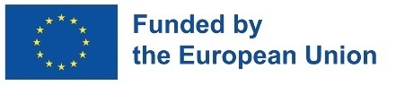

NCP_WIDERA.NET – Formulario de solicitud para participar en Brokerage Events

1. Datos personales

Nombre:
Apellidos:
Organismo:
Posición:
Dirección de la organización:
E-mail:

2. Información sobre el evento
(Se ruega el envío adjunto del formulario acreditativo de inscripción al evento donde se desea participar)

Nombre del evento:
Area Temática de Horizonte Europa
(cluster):
ID de la convocatoria donde se pretende participar / Fecha límite de presentación de solicitudes:
Organizador:
Dirección (país, cicudad):
Fecha:
Página web:

3. Indicar el rol que se pretende tener en la propuesta:
☐ Coordinador
☐ Socio
☐ Líder de un paquete de trabajo
☐ Líder de una tarea
☐ Contribuyente en una tarea

4. Indicar si se tiene previsto realizar algún tipo de presentación durante el evento:
☐ SI / ☐ NO

5. Describe brevemente la temática o idea de proyecto, el potencial de su organización en la temática seleccionada y sus objetivos en el Brokerage Event
(máximo 2000 caracteres)

*El formulario de solicitud debe ser enviado a las personas de contacto que aparecen en la convocatoria.

